1. Шта се све налази на фотографији испод?
А. Учионица
Б. Кухиња
В. Библиотека
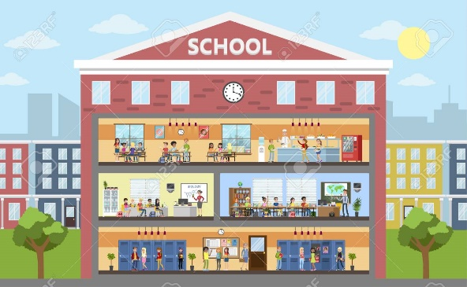

2. ________ је посебна способност за нешто, дар.
А. Певање
Б. Таленат
В. Фолклор

3. Родитељи и деца, са бакама и декама чине:
А. Ужу породицу
Б. Родбину
В. Ширу породицу

4. У школи постоје правила понашања.
А. Тачно
Б. Нетачно

5. Деца имају право:
А. Да кажу своје мишљење
Б. Да буду заштићена од насиља
В. Да се школују и образују
Г. Све је тачно

6. Деца имају ________ да поштују и не угрожавају права других.
А. Обавезу
Б. Право

7. Сваког ____________ све школе у Србији славе
школску славу Светог Саву.
А. 27. марта
Б. 19. децембра
В. 27. јануара

8. Сваки празник има своје ________. Неки од њих су кићење јелке, фарбање јаја и дување свећица.

9. Сви људи имају ___________ за храном, водом, дисањем, спавањем и тоалетом.
А. Потребу
Б. Жељу

10. Правила понашања која важе за школу су:
А. Не позајмљујем школски прибор од другара без питања
Б. Када завршим са играњем, играчке вратим на њихово место
В. Подижем два прста када желим нешто да кажем

11. Тата је бакин:
А. Предак
Б. Потомак

12. Мама је прабакин:
А. Предак
Б. Потомак

13. „Данас нам је диван дан, диван дан!” су стихови које чујемо током ког празника?
А. Свети Сава
Б. Рођендан
В. Нова Година

14. На фотографији испод приказана је:
А. Родбина
Б. Школска заједница
В. Ваншколска заједница
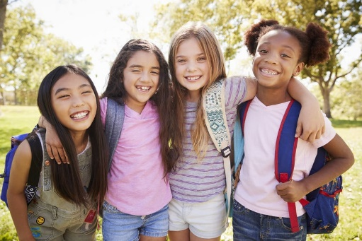

15. За доручком се куцамо шареним јајима. Који празник је у питању?
А. Божић
Б. Ускрс
В. Свети Сава

16. За _______ палимо бадњак.

